

**ชื่อโครงงาน**

เครื่องวัดปริมาณฝนตกต่อชั่วโมง และเก็บภาพท้องฟ้าและเมฆแบบประหยัด

**ผู้ดำเนินงาน**

นายอมรฤทธิ์ วรวิบูลย์ 630107030020

นางสาวเปรมบุรฉัตร พรจริยานันท์630107030035

นายวรพล เลิศล้ำ644607030007

**อาจารย์ที่ปรึกษา**

ผศ.ดร.สมศักดิ์ กิตติปิยกุล

**โครงงานนี้เป็นส่วนหนึ่งของวิชาโครงงานวิศวกรรมคอมพิวเตอร์**

**สาขาวิศวกรรมคอมพิวเตอร์ วิทยาลัยนวัตกรรมด้านเทคโนโลยีและวิศวกรรมศาสตร์**

**มหาวิทยาลัยธุรกิจบัณฑิตย์ ปีการศึกษา** 2566

**ชื่อโครงงาน** : เครื่องวัดปริมาณฝนตกต่อชั่วโมง และเก็บภาพท้องฟ้าและเมฆแบบประหยัด

**ประเภทของโครงงาน** : ฮาร์ตแวร์

**ผู้ดำเนินงาน** : นาย อมรฤทธิ์ วรวิบูลย์ 630107030020

: นางสาว เปรมบุรฉัตร พรจริยานันท์ 630107030035

: นาย วรพล เลิศล้ำ 644607030007

**อาจารย์ที่ปรึกษาโครงงาน** : ผศ.ดร.สมศักดิ์ กิตติปิยกุล

**สาขาวิชา** : วิศวกรรมคอมพิวเตอร์

**ปีการศึกษา** : 2566

**บทคัดย่อ**

โครงงานนี้จัดทำขึ้นเพื่อวัดปริมาณน้ำฝนและเก็บภาพท้องฟ้า เก็บรวบรวมข้อมูลโดยใช้อุปกรณ์วัดน้ำฝนและคอนโทรลเลอร์ โดยปัญหาส่วนใหญ่มักพบเจอกับเรื่องน้ำท่วม เช่น น้ำท่วมแบบฉับพลัน น้ำป่าไหลหลาก ฝนตกหนักไม่ทราบสาเหตุ และโครงงานนี้ช่วยคาดการณ์สถานการณ์การเกิดน้ำท่วมได้ โครงงานนี้ใช้ภาษา C/C++ ในการพัฒนาส่วนของ Arduino ในส่วนของหน้าเว็บในการพัฒนาเราจะใช้ ภาษา Html CSS JavaScript Bootstrap สามารถดูปริมาณน้ำฝนแบบ real-time ได้ และสามารถดูย้อนหลังได้

**Project Name** : Low-Cost Weather Station for Rainfall Measurement and Cloud Image

Collection

**Kind of the project** : Hardware

**Author** : Mr. Amonrit Warawiboon 630107030020

: Ms. Premburachat Pornjariyanun 630107030035

: Mr. Warapon Ledlum 644607030007

**Project Advisor** : Asst.prof. Somsak Kittipiyakul

**Major**  : Computer Engineering

**Academic year** : 2023

**Abstract**

This project is designed to measure rainfall and capture the sky. Data was collected using rainwater measuring devices and controllers. Most of the problems are flooding, such as flash floods for unknown reasons, and this project can help predict flooding situations.

This project uses C/C to develop Arduino's section. In the development page, we use Html, CSS, JavaScript, Bootstrap, can view rainfall in real-time and can view it backwards.

**บทที่ 1**

**บทนำ**

**1.1 ที่มาและความสำคัญ**

อุทกภัยนั้นถือเป็นภัยพิบัติทางธรรมชาติอีกภัยหนึ่งที่ก่อเกิดปัญหาในหลายๆ ด้าน ถ้าหากประชาชนไม่สามารถอพยพหรือเคลื่อนย้ายได้ทันก่อนเกิดภาวะน้ำท่วมฉับพลันก็สามารถจะก่อให้เกิดความสูญเสียที่ตามมาอีกมากมาย เนื่องจากด้วยภาวะดังกล่าวจะเกิดขึ้นภายในระยะเวลาสั้นๆ และรวดเร็วซึ่งสาเหตุมาจากการสะสมหรือ การรวมตัวของน้ำที่มีอยู่เดิมให้เพิ่มขึ้นอย่างรวดเร็วบางครั้งอาจเกิดร่วมกับภาวะดินโคลนถล่มจากภูเขาอีกด้วย ปัญหาอุทกภัยหรือน้ำท่วมนั้น ส่งผลกระทบต่อประเทศชาติในหลาๆด้าน ภาวะเหล่านี้เกิดจากปัญหาที่ยากต่อการแก้ปัญหาที่ยากต่อการแก้ไข

ผู้จัดทำเล็งเห็นถึงความสำคัญ จึงได้คิดค้นสิ่งประดิษฐ์ ที่วัดปริมาณน้ำฝน ขึ้นมา หากมีเหตุการณ์อะไรเกิดขึ้น ผู้ประสบอุทกภัยจะทราบเหตุการณ์การเกิดอุทกภัยก่อนล่วงหน้าแล้วอาจมีโอกาสที่จะอพยพและได้รับผลกระทบน้อยลงจากภาวะเหตุการณ์ดังกล่าว เพื่อเป็นการช่วยบรรเทาผลกระทบที่ตามมาหลัง ซึ่งสามารถลดความสูญเสียได้อย่างแน่นอน

**1.2 วัตถุประสงค์**

1.2.1 เพื่อสร้างเครื่องวัดปริมาณน้ำฝน และเก็บรูปภาพท้องฟ้าและก้อนเมฆแบบประหยัด

1.2.2 เพื่อศึกษาการวัดระดับปริมาณน้ำฝน

1.2.3 สามารถดูข้อมูลแบบ real-time และสามารถดูย้อนหลังได้ในเว็บไซต์

**1.3 ขอบเขตของงาน**

**ขอบเขตของงานมี 3 ขอบเขตได้แก่ Frontend, Backend, Hardware**

1.3.1 ขอบเขตในส่วนของ **Frontend**

**1.3.1.1 ผู้ใช้สามารถดูค่าปริมาณน้ำฝนได้แบบ real-time**

1.3.1.2 **ผู้ใช้สามารถดูค่าปริมาณน้ำฝนย้อนหลังได้**

**1.3.1.3 ผู้ใช้สามรถดูภาพถ่ายท้องฟ้าได้**

**1.3.2 ขอบเขตในส่วนของ Backend**

**1.3.2.1 เก็บค่าวัดปริมาณน้ำฝน**

**1.3.2.2 เก็บค่าวัดปริมาณน้ำฝนแบบ real-time**

1.3.2.3 **เก็บค่าวัดปริมาณน้ำฝนย้อนหลัง**

**1.3.2.4 เก็บรูปท้องฟ้า**

**1.3.3 ขอบเขตในส่วนของ Hardware**

**1.3.3.1 วัดปริมาณน้ำฝน**

**1.3.3.2 Sensor ตรวจจับค่าอุณหภูมิและความชื้น**

**1.3.3.3 บันทึกรูปภาพได้**

**1.3.3.4 ระบบแจ้งเตือนผ่าน LineNotify**

**1.4 ประโยชน์ที่คาดว่าจะได้รับ**

1.4.1 ได้นำความรู้ที่ได้จากการพัฒนาโครงงานนี้ มาปรับใช้กับธุรกิจได้จริง

1.4.2 ได้มีทักษะการทำงานร่วมกับผู้อื่นได้ดียิ่งขึ้น

1.4.3 ได้ฝึกทักษะการเขียนโปรแกรมที่ดีขึ้น และทำไปใช้กับงานได้ในอนาคต

14.4 ได้ฝึกทักษะการบริหารและจัดการเวลา ให้ได้ตรงตามแผนงานที่ตั้งไว้

**1.**5 การออกแบบในภาพรวม

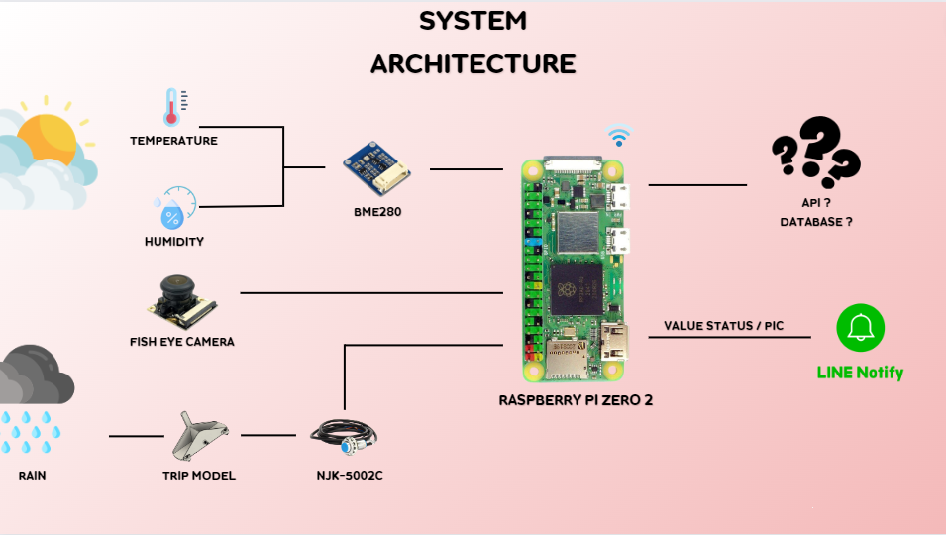

**รูปที่ 1.1** **สถาปัตยกรรม Hardware ของระบบ**

เมื่อน้ำฝนถึงปริมาณที่ตัว Trip กำหนดไว้ จะเกิดการผ่านของตัวแม่เหล็ก เมื่อแม่เหล็กได้รับค่ามาว่าน้ำฝนที่ได้รับนั้นถึงปริมาณที่ตั้งไว้ จะทำการให้ตัว BME280 นั้นเก็บค่า Temp และ Humi เพื่อส่งไปเก็บที่ฐานข้อมูลและส่ง Line Notify และกล้องจะทำการบันทึกรูปภาพทุกครั้งที่เกิดการ Trip จากแม่เหล็กและส่งรูปภาพไปที่ Line notify ค่าที่รับได้จาก Sensor ทั้งหมดจะถูกส่งไปเก็บที่ฐานข้อมูลเพื่อนำไปใช้แสดงใน Web

1.6 อุปกรณ์และเครื่องมือและซอฟแวร์ที่ใช้ในการพัฒนาโครงงาน

1.6.1 Notebook (Asus, Acer) ใช้สำหรับจัดทำเอกสารและพัฒนาระบบ

**1.**6.2 โปรแกรมและเครื่องมือและอุปกรณ์ที่ใช้ในการพัฒนา

1.6.2.1 Visual Studio Code

1.6.2.2 SQL Server

1.6.2.3 Node-Red



**รูปที่ 1.2** Node-Red

เป็นเครื่องมือการพัฒนาแบบโฟลว์สำหรับการเขียนโปรแกรมเชิงภาพ

1.6.2.4 Raspberry Pi Zero 2

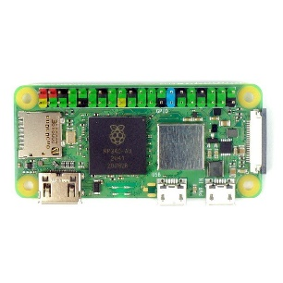

**รูปที่ 1.3** Raspberry Pi Zero 2

เป็นไมโครคอนโทรลเลอร์ที่มีความสามารถพิเศษ ที่ควบคุม IN-OUT ต่างๆ และยังสามารถเชื่อมเครือข่ายอินเตอร์เน็ตไร้สาย

1.6.2.5 BME280 Environmental Sensor

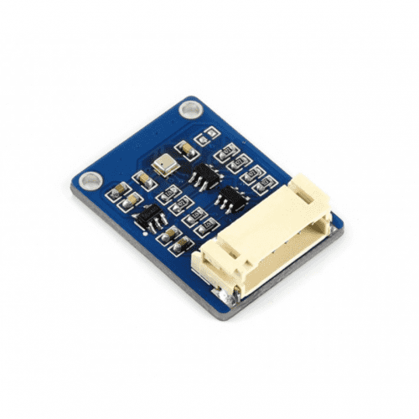

**รูปที่ 1.4** BME280 Environmental Sensor

ตรวจวัดอุณหภูมิและความชื้น

1.6.2.6 Fish Eye Lense Raspberry Pi 5MP IR Camera

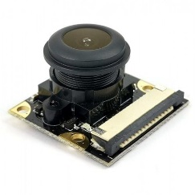

**รูปที่ 1.5** Fish Eye Lense Raspberry Pi 5MP IR Camera

ใช้สำหรับถ่ายภาพท้องฟ้า

1.6.2.7 NJK-5002C / Hall Proximity Switch

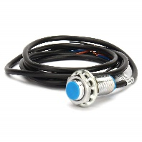

**รูปที่ 1.4** NJK-5002C

เซ็นเซอร์จับแม่เหล็ก

1.6.3 ภาษาที่ใช้ในการพัฒนา

**1.6.3.1** **ภาษา** C/C++

**1.6.3.2** **ภาษา** html

**1.6.3.**3 **ภาษา** CSS

**1.6.3.**4 **ภาษา** JavaScript

**1.6.3.**5 Bootstrap

**1.**8 **แผนการดำเนินงาน**

**1.**8**.1 แผนการดำเนินโครงงาน ภาคเรียนที่ 1**

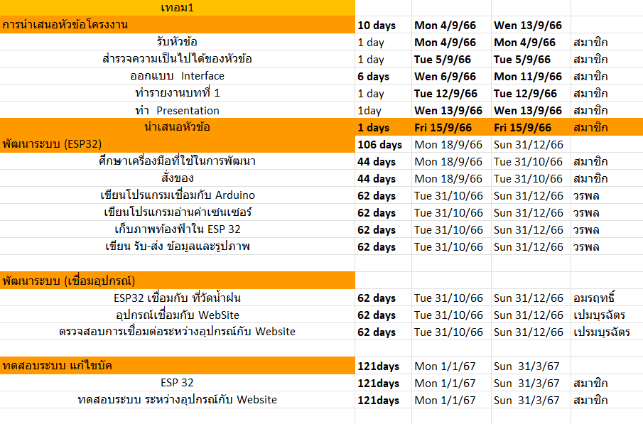

**รูปที่ 1.5** ส่วนของการเริ่มโครงงาน เทอม 1

**1.**8**.1 แผนการดำเนินโครงงาน ภาคเรียนที่** 2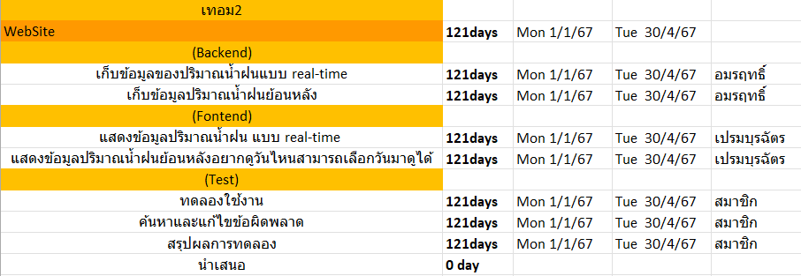

**รูปที่ 1.6** ส่วนของการเริ่มโครงงาน เทอม 2

**1.**8 **สรุป**

ได้นำความรู้และอุปกรณ์ที่เรียนมานำมาใช้ในการสร้างอุปกรณ์ “เครื่องวัดปริมาณน้ำฝน” เพื่อทำการเก็บข้อมูลของน้ำฝนและนำข้อมูลของน้ำฝนมาคาดการณ์ว่าฝนที่ตกในช่วงนี้ จะมีการโอกาศเกิดน้ำท่วมมากน้อยขนาดไหน เพื่อเตรียมรับมือกับการเกิดน้ำท่วมได้ทันท่วงที

บทที่ 2

ทฤษฎีบทและงานที่เกี่ยวข้อง

2.1 ทฤษฎีที่เกี่ยวข้อง

2.1.1 ภาษา JavaScript



JavaScript เป็นภาษาโปรแกรมที่นักพัฒนาใช้ในการสร้างหน้าเว็บแบบอินเทอร์แอคทีฟ ตั้งแต่การรีเฟรชฟีดสื่อโซเชียลไปจนถึงการแสดงภาพเคลื่อนไหวและแผนที่แบบอินเทอร์แอคทีฟ ฟังก์ชันของ JavaScript สามารถปรับปรุงประสบการณ์ที่ผู้ใช้จะได้รับจากการใช้งานเว็บไซต์ และในฐานะที่เป็นภาษาในการเขียนสคริปต์ฝั่งไคลเอ็นต์ จึงเป็นหนึ่งในเทคโนโลยีหลักของ World Wide Web ยกตัวอย่างเช่น เมื่อคุณท่องเว็บแล้วเห็นภาพสไลด์ เมนูดร็อปดาวน์แบบคลิกให้แสดงผล หรือสีองค์ประกอบที่เปลี่ยนแบบไดนามิกบนหน้าเว็บ นั่นคือคุณเห็นเอฟเฟกต์ของ JavaScript

JavaScript นำไปใช้ทำอะไร แต่ก่อนเว็บเพจเป็นแบบคงที่คล้ายกับหน้าหนังสือ โดยหลักแล้วหน้าเพจคงที่แสดงข้อมูลในเค้าโครงที่ตายตัว และไม่ได้ทำทุกอย่างที่ตอนนี้เราคาดหวังจากเว็บไซต์สมัยใหม่ JavaScript เกิดขึ้นในฐานะเทคโนโลยีฝั่งเบราว์เซอร์เพื่อทำให้เว็บแอปพลิเคชันมีความเป็นไดนามิกมากขึ้น เมื่อใช้ JavaScript เบราว์เซอร์จะสามารถตอบสนองต่อการโต้ตอบของผู้ใช้และเปลี่ยนแปลงเค้าโครงเนื้อหาบนเว็บเพจได้ เมื่อภาษาผ่านการพัฒนาอย่างเต็มที่ นักพัฒนา JavaScript ก็สร้างไลบรารี เฟรมเวิร์ก และแนวทางปฏิบัติในการเขียนโปรแกรม แล้วเริ่มนำ JavaScript ไปใช้นอกเว็บเบราว์เซอร์ วันนี้ คุณสามารถใช้ JavaScript สำหรับทั่งการพัฒนาฝั่งไคลเอ็นต์และฝั่งเซิร์ฟเวอร์ เราให้ตัวอย่างกรณีการใช้พบที่พบบ่อยบางส่วนในหัวข้อย่อยต่อไปนี้: แต่ก่อนเว็บเพจเป็นแบบคงที่คล้ายกับหน้าหนังสือ โดยหลักแล้วหน้าเพจคงที่แสดงข้อมูลในเค้าโครงที่ตายตัว และไม่ได้ทำทุกอย่างที่ตอนนี้เราคาดหวังจากเว็บไซต์สมัยใหม่ JavaScript เกิดขึ้นในฐานะเทคโนโลยีฝั่งเบราว์เซอร์เพื่อทำให้เว็บแอปพลิเคชันมีความเป็นไดนามิกมากขึ้น เมื่อใช้ JavaScript เบราว์เซอร์จะสามารถตอบสนองต่อการโต้ตอบของผู้ใช้และเปลี่ยนแปลงเค้าโครงเนื้อหาบนเว็บเพจได้

JavaScript ทำงานอย่างไร ภาษาโปรแกรมทั้งหมดทำงานด้วยการแปลไวยากรณ์ที่คล้ายภาษาอังกฤษเป็นโค้ดสำหรับเครื่อง จากนั้นระบบปฏิบัติการจะเรียกใช้โค้ดนั้น JavaScript ได้รับการจัดประเภทอย่างกว้าง ๆ ว่าเป็นภาษาเขียนสคริปต์ หรือภาษาที่แปลผลแล้ว โค้ด JavaScript ได้รับการแปลผล—นั่นคือ แปลโดยตรงเป็นโค้ดภาษาสำหรับเครื่อง ด้วยกลไกล JavaScript ในขณะที่ในภาษาโปรแกรมอื่น ๆ คอมไพเลอร์จะคอมไพล์โค้ดทั้งหมดเป็นโค้ดสำหรับเครื่องในขั้นตอนที่แยกต่างหาก ดังนั้น ภาษาเขียนสคริปต์ทั้งหมดจึงเป็นภาษาโปรแกรม แต่ไม่ใช่ว่าภาษาโปรแกรมทั้งหมดจะเป็นภาษาเขียนสคริปต์เสมอไป

2.1.2 Internet of thing

Internet of Things (IoT) [1] คือ "อินเตอร์เน็ตในทุกสิ่ง" หมายถึง การที่อุปกรณ์ต่างๆ สิ่ง ต่างๆ ได้ถูกเชื่อมโยงทุกสิ่งทุกอย่างสู่โลกอินเตอร์เน็ต ทำให้มนุษย์สามารถสั่งการควบคุมการใช้งาน อุปกรณ์ต่างๆ ผ่านทางเครือข่ายอินเตอร์เน็ต เช่น การเปิด-ปิด อุปกรณ์เครื่องใช้ไฟฟ้า รถยนต์ โทรศัพท์มือถือ เครื่องมือสื่อสาร เครื่องมือทางการเกษตร อาคาร บ้านเรือน เครื่องใช้ใน ชีวิตประจำวันต่างๆ ผ่านเครือข่ายอินเตอร์เน็ต IoT มีชื่อเรียกอีกอย่างว่า M2M ย่อมาจาก Machine to Machine คือเทคโนโลยีอินเตอร์เน็ตที่เชื่อมต่ออุปกรณ์กับเครื่องมือต่างๆ เข้าไว้ด้วยกัน เทคโนโลยี IoT มีความจำเป็นต้องทำงานร่วมกับอุปกรณ์ประเภท RFID และ Sensors ซึ่งเปรียบเสมือนการเติม สมองให้กับอุปกรณ์ และที่ขาดไม่ได้คือการเชื่อมต่ออินเตอร์เน็ตเพื่อให้อุปกรณ์สามารถรับส่งข้อมูลถึง กันได้ปัจจุบันมีการแบ่งกลุ่ม Internet of Things ออกตามตลาดการใช้งานเป็น 2 กลุ่ม ได้แก่Industrial IoT คือ แบ่งจาก local network ที่มีหลายเทคโนโลยีที่แตกต่างกันในโครงข่าย Sensor nodes โดยตัวอุปกรณ์ IoT Device ในกลุ่มนี้จะเชื่อมต่อแบบ IP network เพื่อเข้าสู่ อินเตอร์เน็ตและCommercial IoT คือ แบ่งจาก local communication ที่เป็น Bluetooth หรือ Ethernet (wired or wireless) โดยตัวอุปกรณ์ IoT Device ในกลุ่มนี้จะสื่อสารภายในกลุ่ม Sensor nodes เดียวกันเท่านั้นหรือเป็นแบบ local devices เพียงอย่างเดียวอาจไม่ได้เชื่อมสู่อินเตอร์เน็ต การทำงานของ IoT [2] หากขาดส่วนใดส่วนหนึ่งไปก็จะเกิดความบกพร่องได้ ซึ่งองค์ประกอบของ IoT ปัจจุบัน ประกอบด้วย

1. Smart Device อุปกรณ์ที่มีหน้าที่เฉพาะ การใช้ IoT จำเป็นต้องมีส่วนประกอบอย่าง Microprocessor และ Communication Device อยู่ภายในเพื่อแลกเปลี่ยนข้อมูล ข้อมูลที่ Smart Device ส่งมอบไปยังระบบ ไม่เพียงแต่ข้อมูลตามหน้าที่เท่านั้น แต่ยังรวมถึงสภาพของอุปกรณ์ด้วย ผู้ใช้จึงไม่ต้องเดินทางมาตรวจสอบอุปกรณ์ด้วยตัวเองเป็นประจำ

2. Cloud Computing หรือ Wireless Network สื่อกลางรับส่งข้อมูลจาก Smart Device ไปยังผู้ใช้ ซึ่งมีทั้งการส่งข้อมูลผ่านระบบ Wireless ไปยังผู้ใช้และการส่งผ่าน Cloud Computer ซึ่งการส่งข้อมูลไปยัง Cloud ช่วยรองรับการใช้งาน Smart Device

3. จำนวนมากกว่า ระยะทางไกลกว่า รวมถึงอาจมีการติดตั้งระบบแปลงการแสดงผลข้อมูล ให้เหมาะกับผู้ใช้ในส่วนนี้ได้

4. Dashboard ส่วนแสดงผลและควบคุมการทำงานในมือของผู้ใช้ อยู่ในรูปของ Device หรือ

แอปพลิเคชันในคอมพิวเตอร์หรือ Smartphone ผู้ใช้จะดูข้อมูลที่ Smart Device ส่งมา ตรวจสอบสถานะของอุปกรณ์และระบบ รวมถึงถ่ายทอดคสั่งใหม่ไปยัง Smart Device จากส่วนนี้

2.1.3 Node-RED



Node-RED เป็นเครื่องมือสำหรับนักพัฒนา โปรแกรม ในการเชื่อมต่ออุปกรณ์ฮาร์ดแวร์เข้ากับ APIs (Application Programming Interface) ซึ่งเป็นการพัฒนาโปรแกรมแบบ Flow-Based Programming ที่มีหน้า UI สำหรับนักพัฒนา ใช้งาน ผ่าน Web Browser Node-RED เป็น Flow-Based Programming ทำให้ไม่ต้องเขียน Code ในการพัฒนาโปรแกรม เพียงเลือก Node มาวางแล้วเชื่อมต่อก็สามารถควบคุม I/O ได้ โดย Node-RED จะมี Node ให้ เลือกใช้งานอย่างหลากหลาย สามารถสร้างฟังก์ชัน JavaScript ได้โดยใช้ Text Editor ที่มีอยู่ใน Node-RED และยังสามารถบันทึก Function, Templates, Flows เพื่อไปใช้งานกับงานอื่นต่อไป Node-RED ทำงานบน Node.js เหมาะสำหรับการใช้งานกับ Raspberry Pi เนื่องจากใช้ทรัพยากร น้อย ขนาดไฟล์ไม่ใหญ่และ Node.js ยังทำหน้าที่เป็นตัวกลางให้ Raspberry Pi สามารถติดต่อกับ Web Browser

2.1.4 BME280 Environmental Sensor

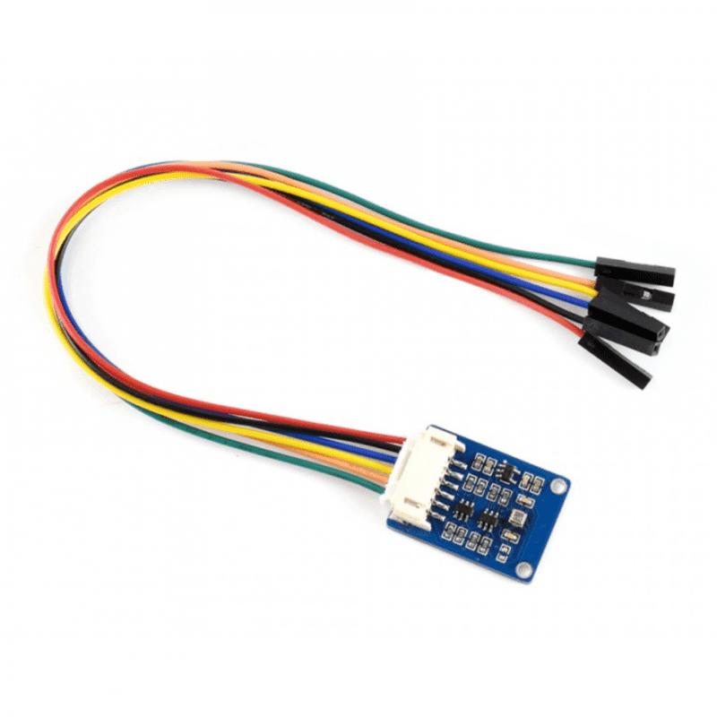

เซ็นเซอร์ขนาดเล็กที่สร้างด้วย BME280 สามารถตรวจจับอุณหภูมิ ความชื้น และความดันบรรยากาศของสิ่งแวดล้อมได้ รองรับทั้งอินเทอร์เฟซ I2C และ SPI และสามารถใช้กับคอนโทรลเลอร์ Raspberry Pi, Arduino, STM32 ได้ ด้วยขนาดที่กะทัดรัด การใช้พลังงานต่ำ ความแม่นยำสูง และความเสถียรสูง เซ็นเซอร์นี้จึงเหมาะสำหรับการเกษตรอัจฉริยะ สถานีตรวจอากาศ และการใช้งานที่เกี่ยวข้องกับสิ่งแวดล้อม

Specification :

* แรงดันไฟฟ้า: 3.3V/5V
* อินเทอร์เฟซการสื่อสาร: I2C/SPI
* การตรวจจับอุณหภูมิ: -40~85°C (ความละเอียด 0.01°C, ความแม่นยำ ±1°C)
* การตรวจจับความชื้น: 0 ~ 100% RH (ความละเอียด 0.008% RH, ความแม่นยำ ± 3% RH, เวลาตอบสนอง 1 วินาที, ความล่าช้า ≤2% RH)

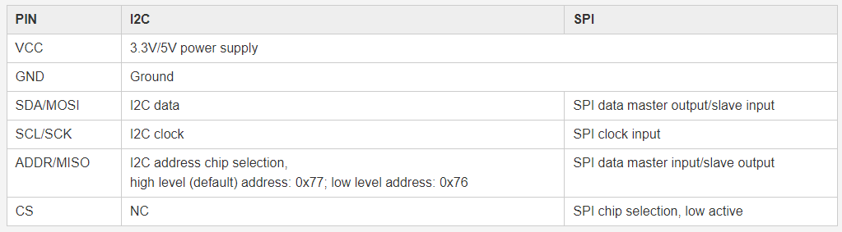

2.1.5 Fish Eye Lense Raspberry Pi 5MP IR Camera

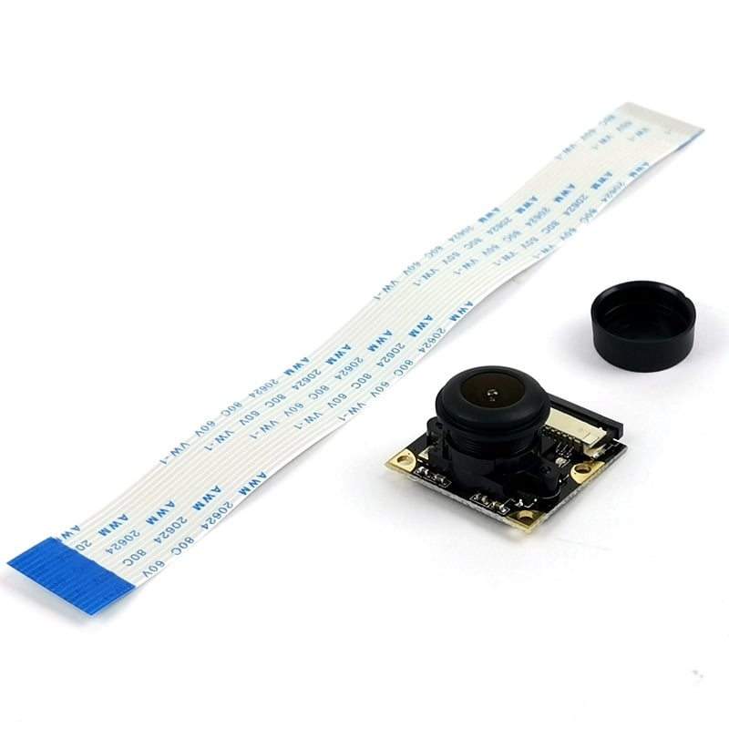

โมดูลกล้องนี้เป็นโปรแกรมเสริมที่ออกแบบเองสำหรับ Raspberry Pi อินเทอร์เฟซใช้อินเทอร์เฟซ CSI (Camera Serial Interface) เฉพาะ ซึ่งได้รับการออกแบบมาโดยเฉพาะสำหรับการเชื่อมต่อกับกล้อง บัส CSI สามารถรองรับอัตราข้อมูลที่สูงมาก และรองรับข้อมูลพิกเซลโดยเฉพาะ รถบัสคันนี้เคลื่อนที่ไปตามสายริบบิ้นที่ยึดบอร์ดกล้องเข้ากับ Pi

ตัวเซ็นเซอร์นั้นมีความละเอียดดั้งเดิม 5 ล้านพิกเซลและมีเลนส์ปรับโฟกัสที่ปรับได้ในตัว กล้องได้รับการสนับสนุนใน Raspbian เวอร์ชันล่าสุด ซึ่งเป็นระบบปฏิบัติการที่ Raspberry Pi ต้องการ

2.1.6 NJK-5002C



เซนเซอร์ตรวจจับแม่เหล็ก Hall Sensor Proximity Switch NJK-5002C เป็นเซนเซอร์ที่สามารถตรวจความเป็นแม่เหล็กได้ในระยะ 10mm ขนาดเซนเซอร์ OD 12mm เซนเซอร์เป็นชนิด NPN ใช้ไฟเลี้ยง 5-36VDC

